EVALUACIÓN DEL CURSO

SISTEMAS OPERATIVOS EN TIEMPO REAL

UNIDAD 1

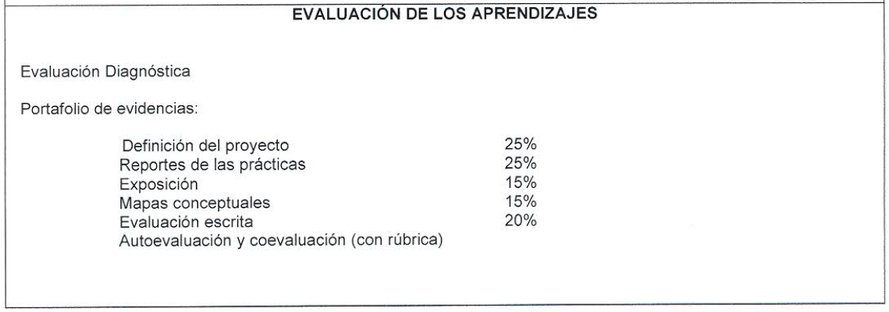UNIDAD 2

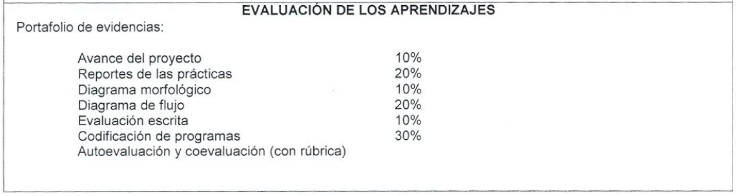

UNIDAD 2

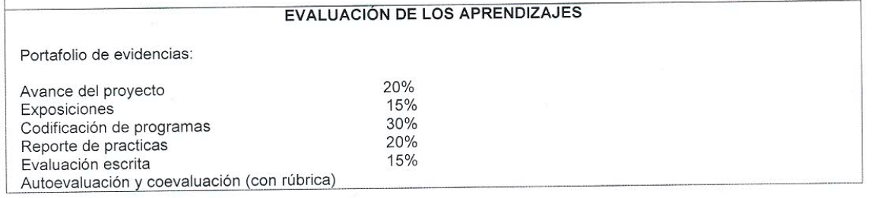

UNIDAD 4

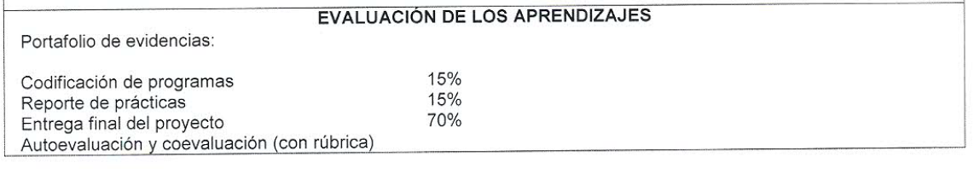

EVALUACIÓN FINAL

